R E Q U E R I M E N T O Nº. 1012

SESSÃO ORDINÁRIA DE 13/9/2010

Excelentíssimo Senhor Presidente Da Câmara Municipal:

CONSIDERANDO que na Rua Prudente de Moraes, na margem direita do Córrego Tanquinho, constata-se a existência de um muro de arrimo;
CONSIDERANDO que a água deste Córrego tem passado por baixo do muro existente, acabando por provocar um grande buraco, em razão de ter levado parte da terra do barranco;
CONSIDERANDO que o local oferece riscos de ocorrência de acidentes, uma vez que costuma ser frequentado por crianças quase que diariamente,
REQUEREMOS, após cumpridas as formalidades regimentais, ouvido o Plenário, seja oficiado ao Excelentíssimo Senhor Prefeito Municipal, JOÃO CURY NETO, solicitando que, nos termos da Lei Orgânica do Município e juntamente com a Secretaria de Obras, informe esta Casa de Leis sobre a possibilidade de, após ouvido o Departamento Estadual de Proteção de Recursos Naturais - DEPRN, aterrar o buraco existente na margem direita do Córrego do Tanquinho, próximo ao nº. 944 da Rua Prudente de Moraes, surgido atrás do muro de arrimo em razão da água estar passando por baixo do muro e ter levado grande volume de terra, oferecendo riscos de acidentes, uma vez que o local é frequentado por crianças.

Plenário “Ver. Laurindo Ezidoro Jaqueta”, 13 de setembro de 2010.

Vereador Autor REINALDINHO

PR

wlf

INTEGRANTE DO REQUERIMENTO Nº. 1012/2010

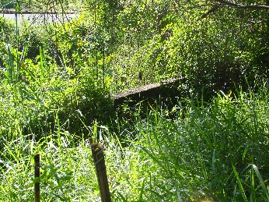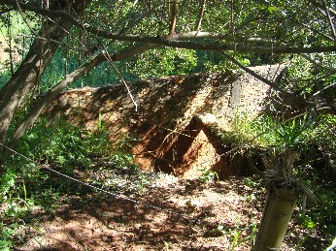

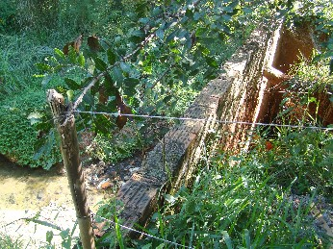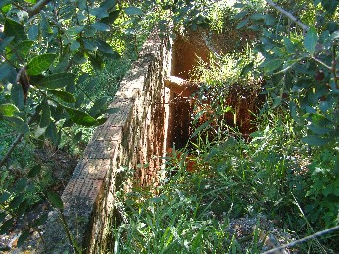

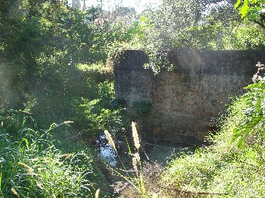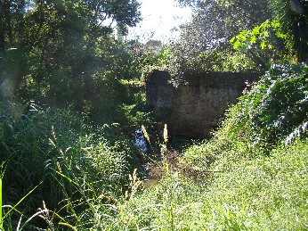

INTEGRANTE DO REQUERIMENTO Nº. 1012/2010

